Szablon metryki Załącznik nr 11

dla projektów do Instrukcji wykonawczej dla projektów

FEO 21-27 Województwa Opolskiego



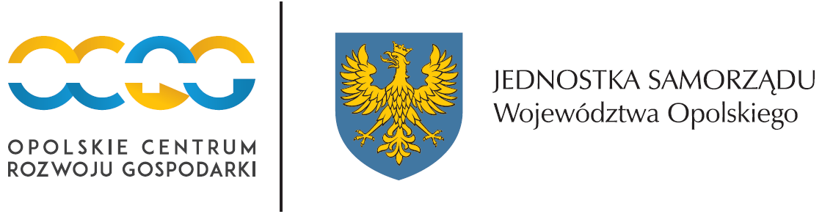

|  |
| --- |
| Tytuł projektu oraz jego skrócona nazwa |
| Plan Działań Pomocy Technicznej Instytucji Pośredniczącej FEO 2021-2027 na 2023 rok (Opolskie Centrum Rozwoju Gospodarki) |
| Źródło dofinansowania |
| Europejski Fundusz Społeczny Plus (EFS+) |
| Wartość projektu (całkowity koszt projektu oraz wysokość wkładu z FE) |
| Wartość projektu: 4 630 000,00 PLN.;  Wysokość wkładu z FE: 3 935 500,00 PLN |
| Okres realizacji |
| 01.01.2023 - 31.12.2023 |
| Opis projektu (zadania, działania, co zostało zrealizowane, efekty projektu) |
| - zabezpieczenie środków na wykonanie podstawowych obowiązków Instytucji Pośredniczącej FEO 2021-2027 (OCRG) tj.  przygotowanie, organizację naboru, ocenę i wybór projektów, weryfikację płatności, monitoring, księgowanie wydatków, kontrolę, rozpatrywanie skarg i odwołań,  - zapewnienie obsługi prawnej podmiotów zewnętrznych na potrzeby programu oraz opinie ekspertów zewnętrznych na potrzeby kontroli,  - wsparcie w zarządzaniu zasobami ludzkimi i wzmocnienie potencjału administracyjnego  w tym. m.in. finansowanie wynagrodzeń i podnoszenie kwalifikacji pracowników Instytucji Pośredniczącej (OCRG) w zakresie wdrażania funduszy europejskich, zabezpieczenie powierzchni biurowych  i kosztów eksploatacji oraz doposażenia stanowisk pracy,  - wyjazdy służbowe pracowników Instytucji Pośredniczącej (OCRG) dot. m.in. uczestnictwa w różnego rodzaju spotkaniach roboczych, warsztatach, itp.;  - działania informacyjno-promocyjne.  Przeszkolono 139 pracowników Instytucji Pośredniczącej (OCRG), wykonujących działania niezbędne do skutecznego wdrażania Funduszy Europejskich i ich wykorzystania oraz 89 beneficjentów w postaci rozwoju ich kompetencji niezbędnych do skutecznego aplikowania o Fundusze Europejskie oraz wdrażania zasad horyzontalnych,  - zapewniono środki na działalność IP FEO 2021 – 2027 w 2023 roku zgodnie z powyższym opisem zadań  i działań, które były realizowane w projekcie. |
| Cele projektu |
| - utrzymanie sprawnego i skutecznego systemu zarządzania, w tym zapewnienie odpowiedniego potencjału administracyjnego instytucji FEO 2021-2027,  - stosowanie przejrzystych procesów i procedur na każdym etapie wdrażania FEO 2021-2027,  - wspieranie beneficjentów Programu (w tym potencjalnych) w aplikowaniu i realizacji projektów,  - prowadzenie działań informacyjno-promocyjnych o FEO 2021-2027 i zapewnienie widoczności polityki Spójności, roli i znaczenia Funduszy Europejskich dla regionu,  - przestrzeganie przez strony zaangażowane we wdrażanie FEO 2021-2027 postanowień Karty Praw Podstawowych i prawidłową realizację zasad horyzontalnych, ze szczególnym uwzględnieniem barier  i potrzeb osób z grup narażonych na dyskryminację. |
| Grupy docelowe |
| Instytucja Pośrednicząca, beneficjenci i potencjalni beneficjenci zaangażowani w realizację programu, pracownicy Instytucji Pośredniczącej FEO 2021-2027 (OCRG) wykonujących działania niezbędne do skutecznego wdrażania Funduszy Europejskich i ich wykorzystania.  #FunduszeUE #FunduszeEuropejskie |

